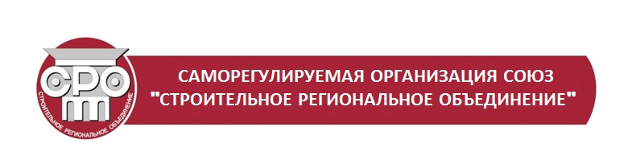
Юр. адрес: 350088, г. Краснодар, ул. Сормовская, 204/6 | ИНН 2308157872, КПП 231201001, ОГРН 1092300001485

ТЕЛЕФОН: 8 (861) 992-09-03 8 (861) 992-09-02, | САЙТ: www.sro-47.ru | E-MAIL: info@sro-47.ru

исх.№ 310 от 24.05.2018 г.

В Федеральную службу по экологическому,
технологическому и атомному надзору
105066, г. Москва, ул. А. Лукьянова, д. 4, стр. 1

Руководителю
Алёшину А.В.

Уважаемый Алексей Владиславович!

16.05.2018 года в Советом НОСТРОЙ в отношении СРОС «СРО» (реестровый номер записи СРО-С-047-07102009) было принято решение об утверждении Заключения о возможности исключения сведений о Саморегулируемой организации Союз «Строительное региональное объединение» из государственного реестра саморегулируемых организаций в области строительства, реконструкции и ремонта объектов капитального строительства.
Основанием для рассмотрения данного вопроса послужило неполное соблюдение Союзом требований статей 55⁴,55¹⁶ и 55¹⁶⁻¹Градостроительного кодекса РФ при формировании и размещении компенсационных фондов.
Данная ситуация вызвана тем фактом, что СРОС «СРО» ранее, до 04 июля 2016 года, были размещены денежные средства компенсационного фонда в размере 521 405 542 рублей 75 коп. в депозиты в российских кредитных организациях, имеющих лицензию на осуществление банковских операций, в том числе:
КБ «НАФТАБАНК» ООО на сумму 103 338 745,36 руб.;
КБ «МИКО-БАНК» ООО на сумму 130 642 640,98 руб.;
КБ «ЕВРОТРАСТ» (ЗАО) на сумму 22 000 000 руб.;
АКБ «Терра» ЗАО на сумму 265 424 156,32 руб.
Приказами Банка России у всех вышеназванных кредитных организаций отозвана лицензия на осуществление банковских операций, они признаны несостоятельными (банкротами), и в отношении данных организаций открыто конкурсное производство.
Требования Союза в порядке, предусмотренном Федеральным законом от 26.10.2002 г. «О несостоятельности (банкротстве)», были включены в реестр требований кредиторов вышеназванных кредитных организаций в составе третьей очереди на сумму 521 405 542 рублей 75 коп. что подтверждается материалами проверки.
По факту вышеназванных нарушений, Ростехнадзором были проведены проверки. Последнее из Предписаний датировано 18 мая 2018 г. (Предписание № 300-119-25-16) со сроком исполнения до 18.07.2018 года.
Между тем, сложившаяся судебная практика (например, А43-48030/2017, А40-238428/2017, А 40234964/2018, А 14-7523/2018, А57-23093/2017, А57-4983/2018, А 32-54604/2017), в части необходимости доплат, а так же, размеров сумм, подлежащих доплате членами СРО в целях пополнения средств компенсационного фонда, в случае, когда часть средств компенсационного фонда СРО «застряла» в банке, лишенном лицензии, указывает на необходимость пополнения компенсационного фонда до минимально необходимого размера, установленного ст. 55¹⁶ ГрК РФ.
С учетом вышеуказанного факта, с целью сохранения деятельности более чем 500 строительных организаций, являющихся членами Союза и минимизации их расходов на осуществление доплат в компенсационные фонды Союза, Предписания Ростехнадзора были обжалованы СРО в судебном порядке в Арбитражном суде Краснодарского края.
При этом, Правительством Российской Федерации на рассмотрение Государственной Думы Федерального Собрания Российской Федерации 27 января 2018 года внесен проект федерального закона «О внесении изменений в Градостроительный кодекс Российской Федерации и отдельные законодательные акты Российской Федерации в части саморегулирования деятельности юридических лиц, осуществляющих негосударственную экспертизу проектной документации и (или) результатов инженерных изысканий» (далее – Законопроект № 374843-7), который был включен в примерную программу весенней сессии на май 2018 года.
Пунктом 1 статьи 2 Законопроекта № 374843-7 предусмотрена возможность для саморегулируемой организации, разместившей средства компенсационных фондов в кредитных организациях, у которых впоследствии была отозвана лицензия, подтвердить соответствие требованиям градостроительного законодательства. Члены такой организации обязаны внести взносы в компенсационный фонд возмещения вреда и (или) компенсационный фонд обеспечения договорных обязательств саморегулируемой организации в целях увеличения размера соответствующего компенсационного фонда в порядке и до размера, которые установлены частью 6 статьи 55.16 Градостроительного кодекса Российской Федерации.
Принятие данного законопроекта позволит устранить правовую неопределенность в части определения размера компенсационного фонда до которого СРО обязано пополнить свой компенсационный фонд (фонды) и принять решения Общим собранием о необходимых доплатах в установленном законом порядке.
В целях проведения мероприятий по восполнению компенсационного фонда СРО для размещения его на специальных счетах, а так же, до устранения в судебном или законодательном порядке правовой неопределенности в части определения размера компенсационного фонда для сохранения статуса саморегулируемой организации, настоящим, СРОС «СРО» просит не принимать во внесудебном порядке решение об исключении сведений о саморегулируемой организации из государственного реестра СРО до вступления в законную силу решения суда, которым обжаловано Предписание Ростехнадзора, и /или принятия Государственной Думой РФ решения по Законопроекту № 374843-7.

С уважением,
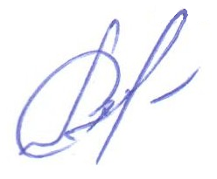
Председатель Совета директоров СРОС «СРО»,
Почетный строитель Кубани,
Почетный строитель ЮФО Кунов Р.Х.

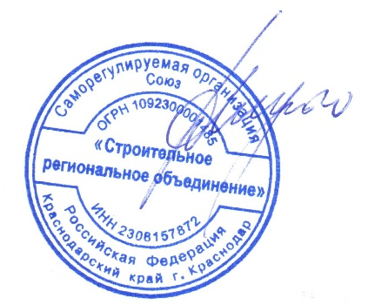
Директор СРОС «СРО»,
Почетный строитель России,
Заслуженный строитель Кубани Ладатко А. П.

